**ОБЩЕСТВО С ОГРАНИЧЕННОЙ ОТВЕТСТВЕННОСТЬЮ «СЕКРЕТ ПРАНАЯМЫ ПРОДАКШН»**

**КАТАЛОГ**

**2024**



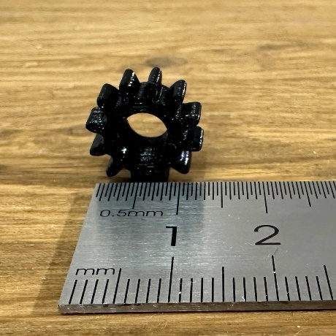**Шестерня**

атериал: PETG – полиэтилентерефтлат гликоль-модифицированный

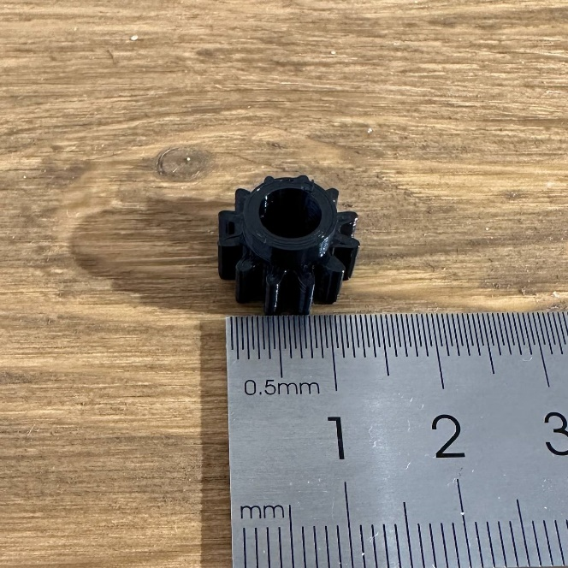

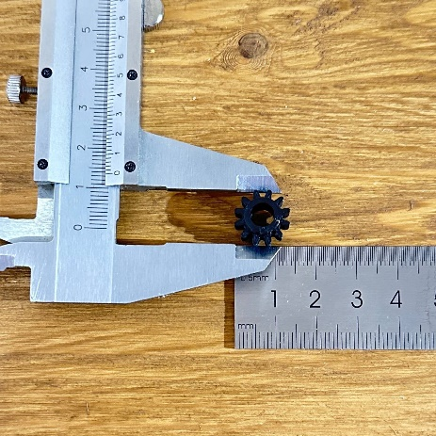

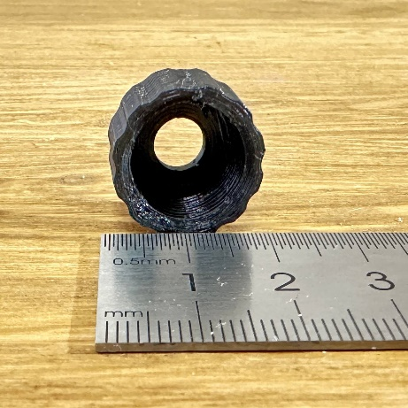**Втулка резьбовая**

Материал: PETG – полиэтилентерефтлат гликоль-модифицированный

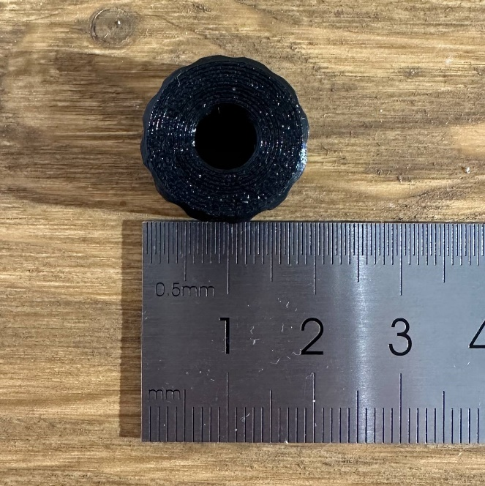

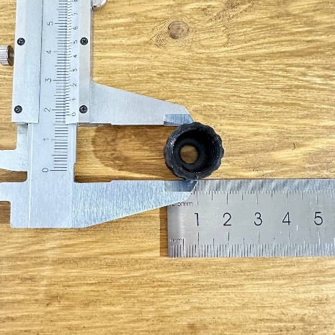

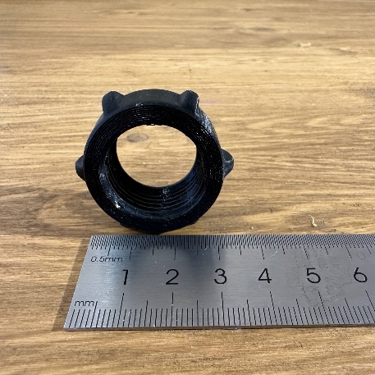**Гайка**

Материал: PETG – полиэтилентерефтлат гликоль-модифицированный

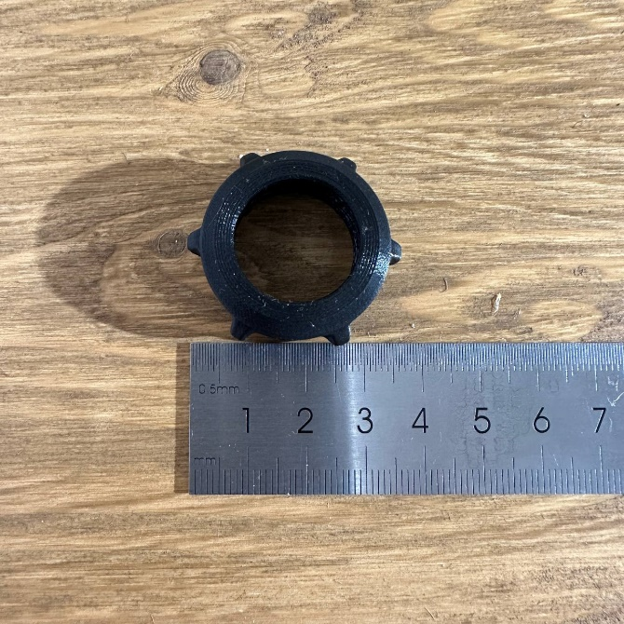

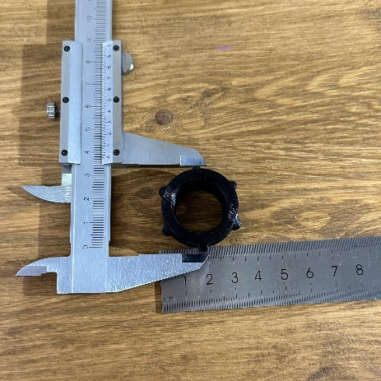

**Пластина установочная для серводвигателя заслонки воздуховода в печке CITROEN C4 2006 г.**

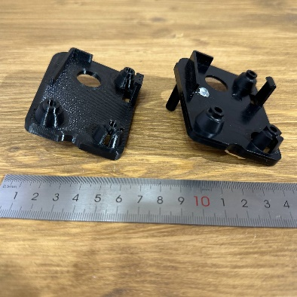Материал: PETG – полиэтилентерефтлат гликоль-модифицированный

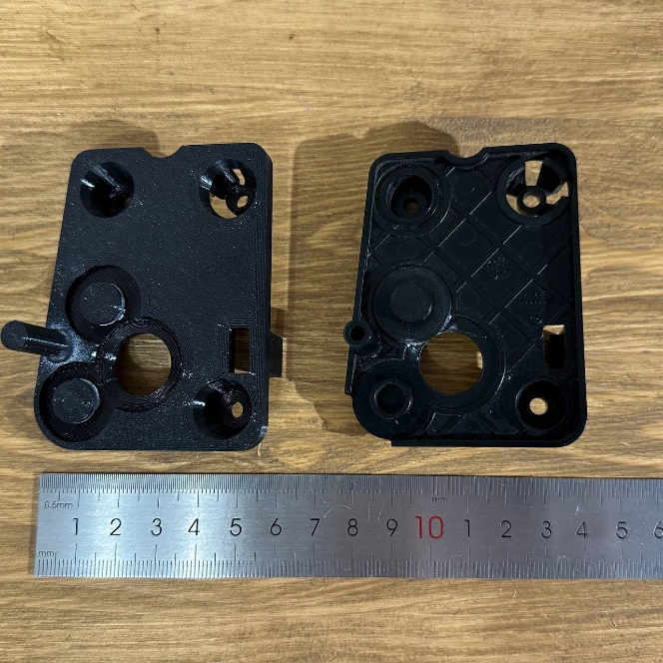

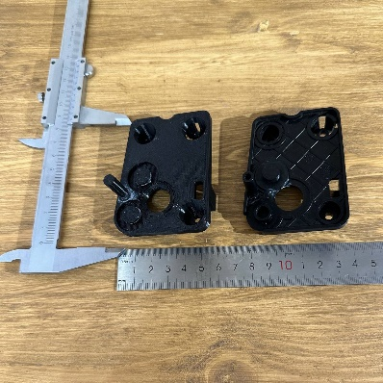

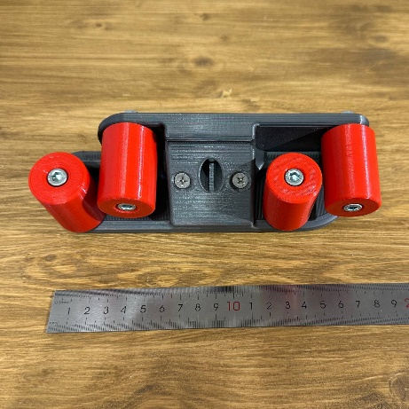**Приспособление роликовое для выравнивание внутренних углов стен**

Материал: PETG – полиэтилентерефтлат гликоль-модифицированный

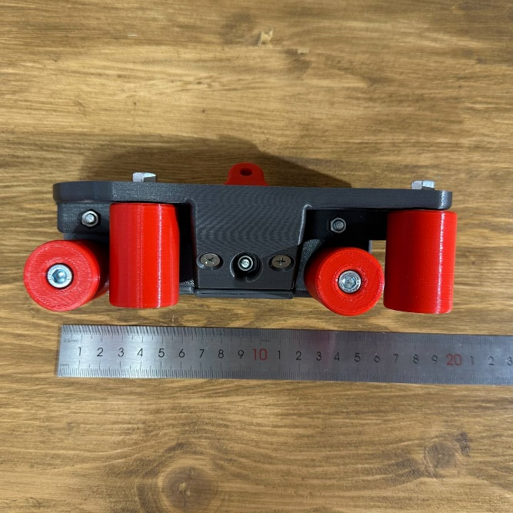

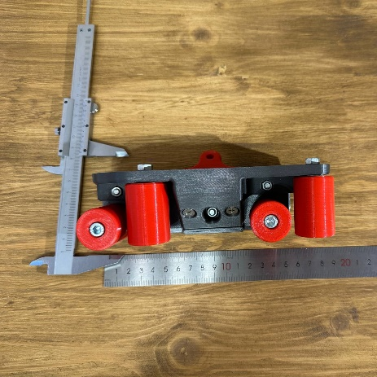

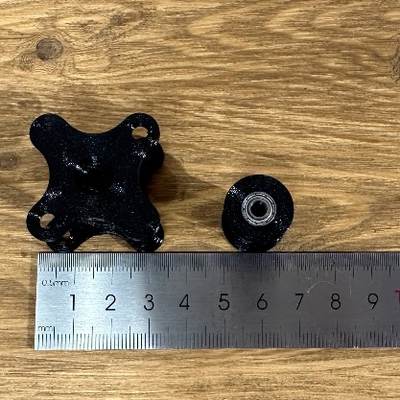**Ролик автомата дозирования, моющего средства, для мойки доильного оборудования**

Материал: PETG – полиэтилентерефтлат гликоль-модифицированный

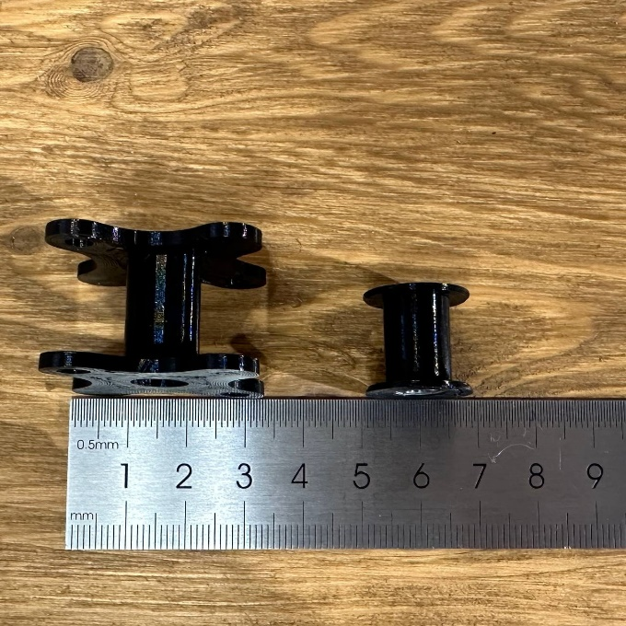

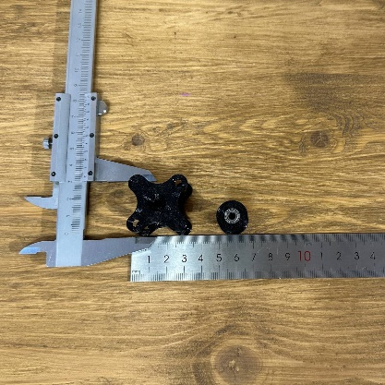

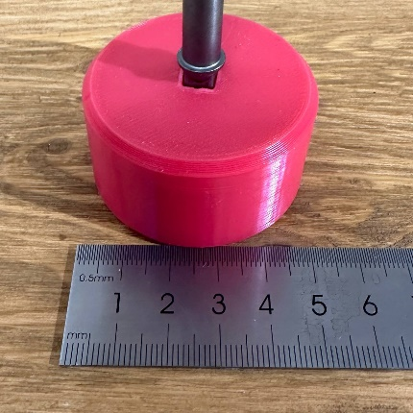**Головка для механизации помола специй из одноразовых банок со специями**

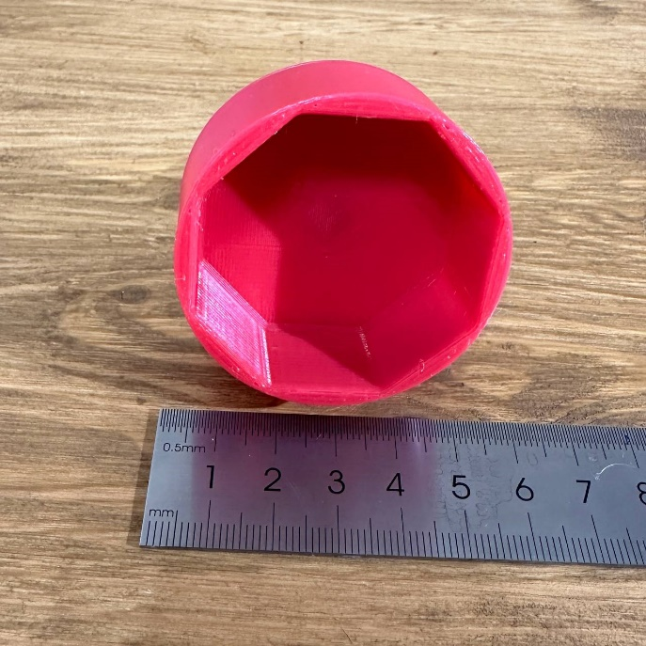Материал: PETG – полиэтилентерефтлат гликоль-модифицированный

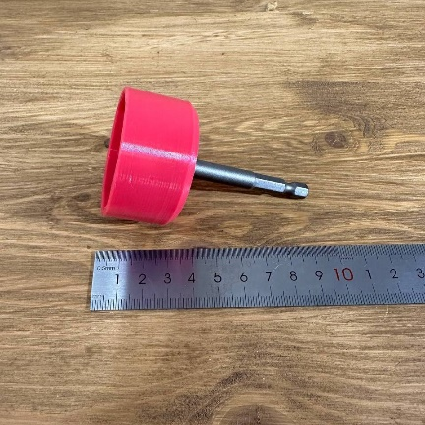

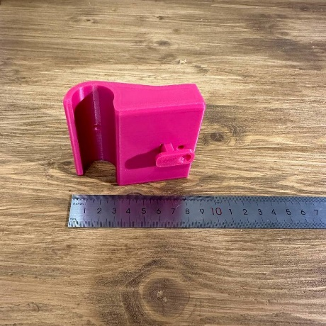**Кронштейн (держатель ламели в конструкции мебели)**

Материал: PETG – полиэтилентерефтлат гликоль-модифицированный

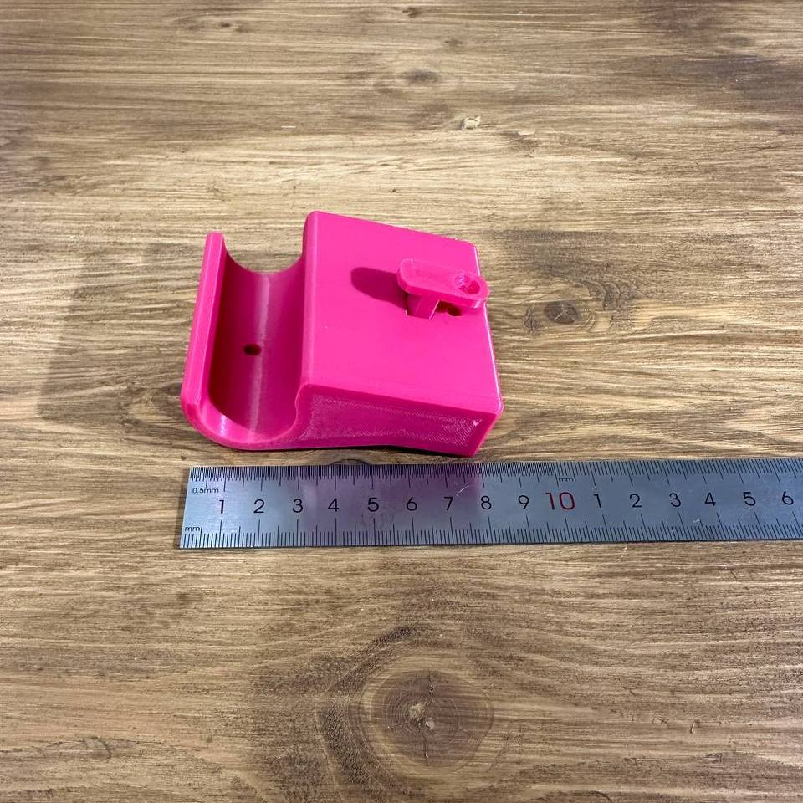

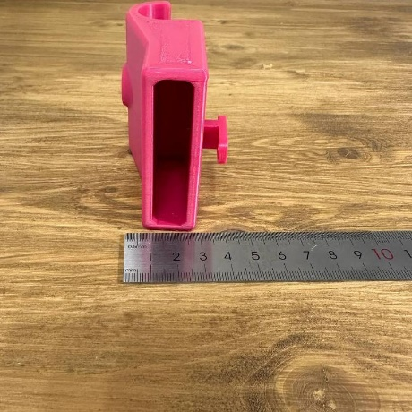

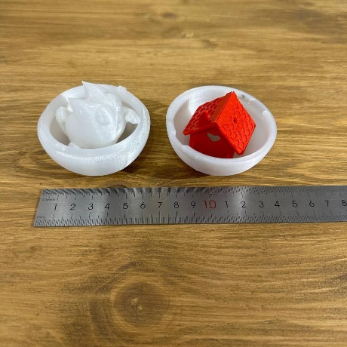**Детские игрушки**

Материал: PETG – полиэтилентерефтлат гликоль-модифицированный

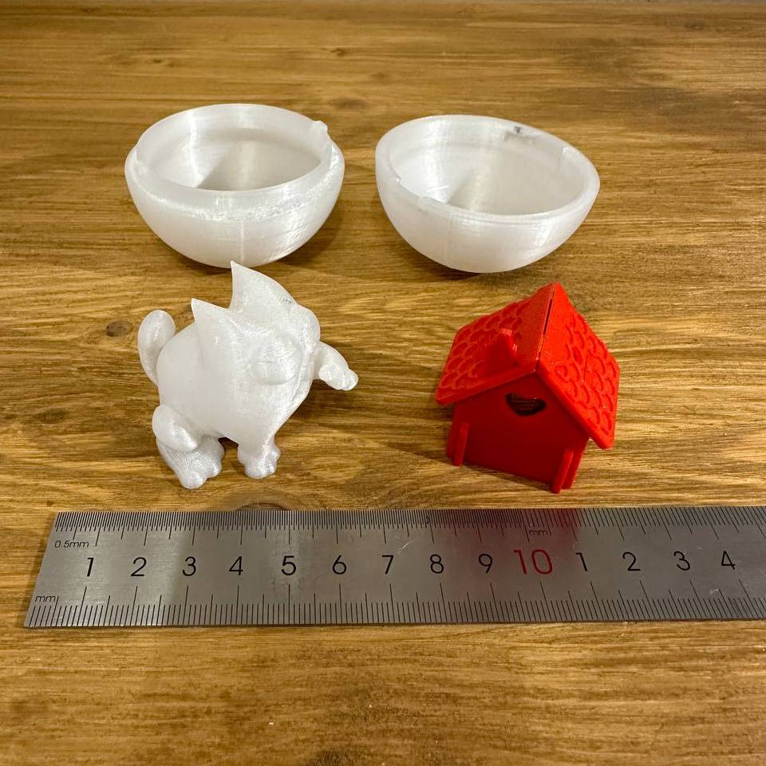

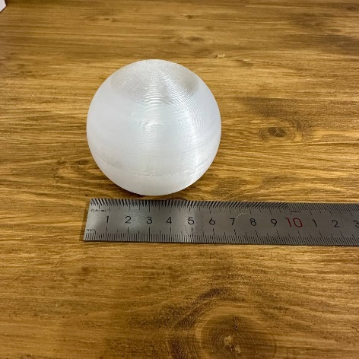

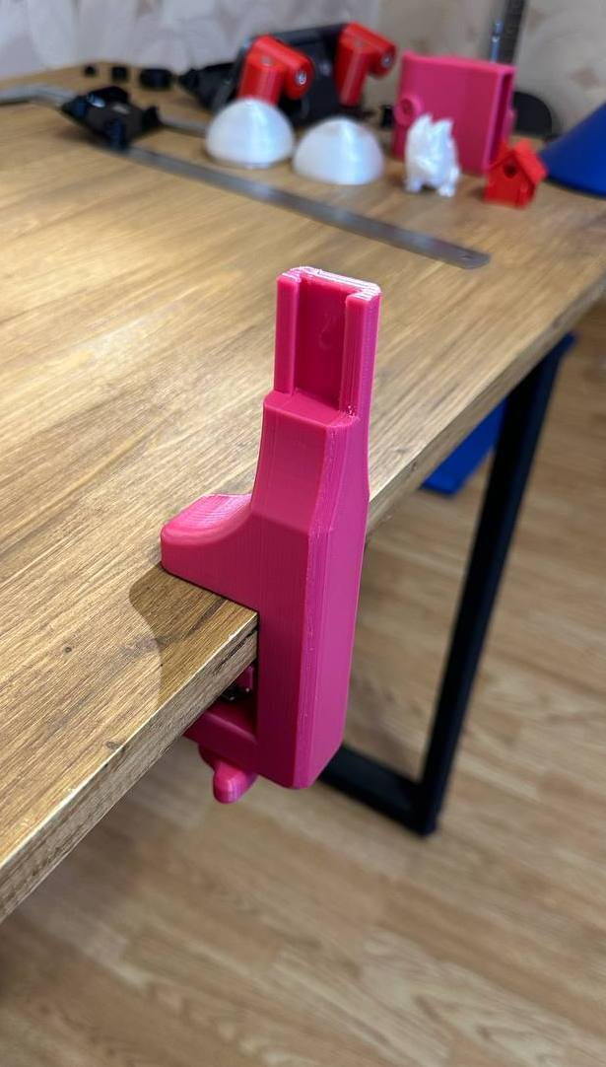**Держатель-струпцина**

Материал: PETG – полиэтилентерефтлат гликоль-модифицированный

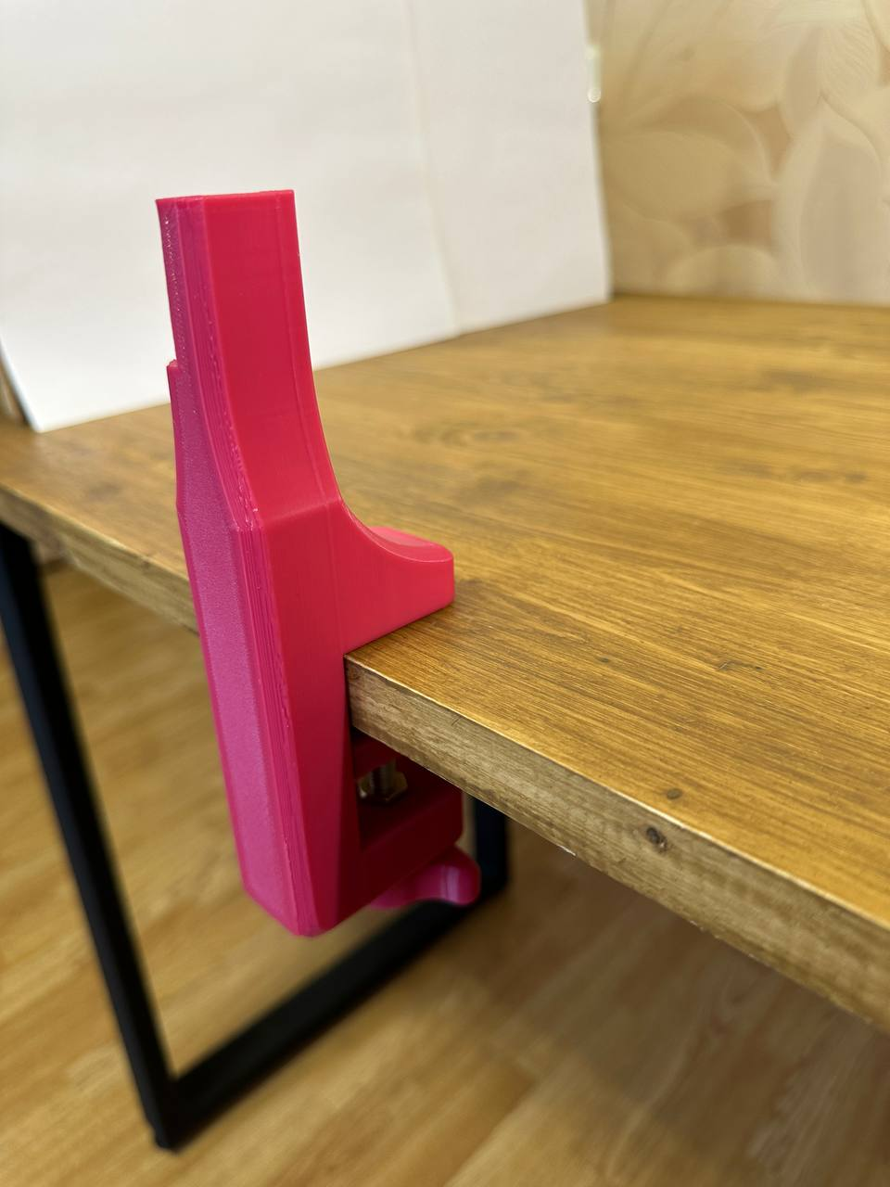

**Кроватка мобиль**

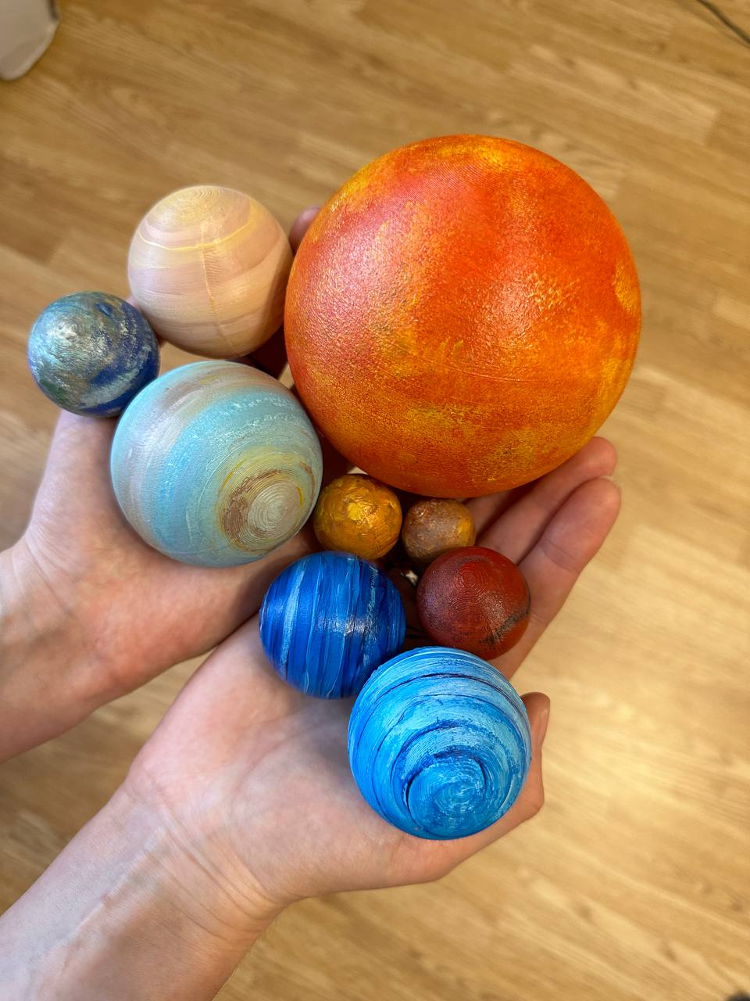Материал:

PETG – полиэтилентерефтлат гликоль-модифицированный

Акрил

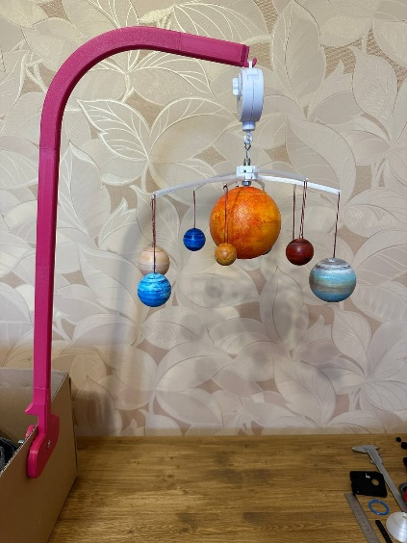

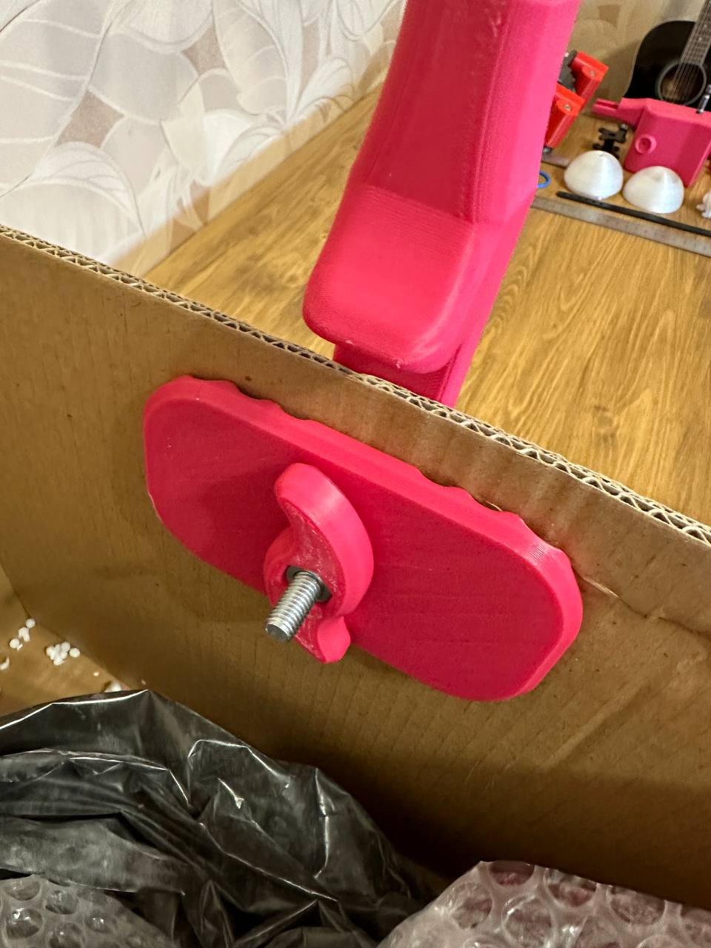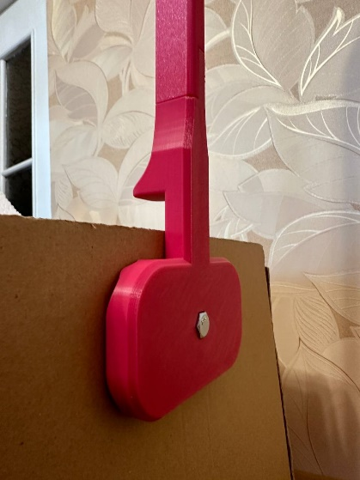

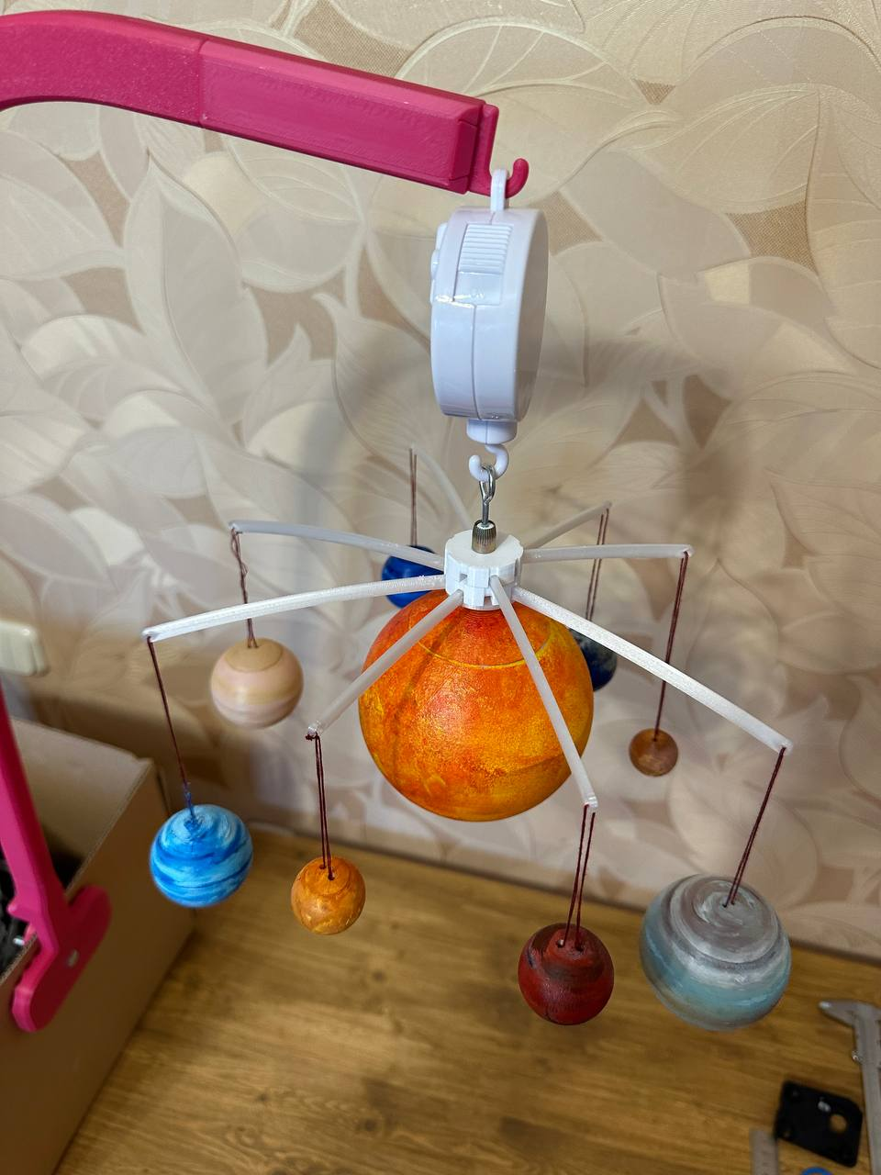

**КОНТАКТЫ**

**ООО «СЕКРЕТ ПРАНАЯМЫ ПРОДАКШН»**

**Республика Беларусь, 224022, г. Брест,**

**ул. Карьерная, 12А, пом.5, каб. 2Б**

**тел.: +375292769159**

**e-mail: secretspp@yandex.by**